1. **COMO VALIDAR UN MODELO DE ELEMENTOS FINITOS**

La problemática de ¿Cómo estar seguro que un cálculo o una modelación mediante el método de los elementos finitos esta correcta? La respuesta es con datos experimentales de tensiones, utilizando indicadores de deformación SG (Strain Gages), este método de medición es exacto. CAD CAE Ingeniería Ltda, ofrece el servicio mediante nodos inalámbricos, que no interfiere en la producción de las compañías mineras.

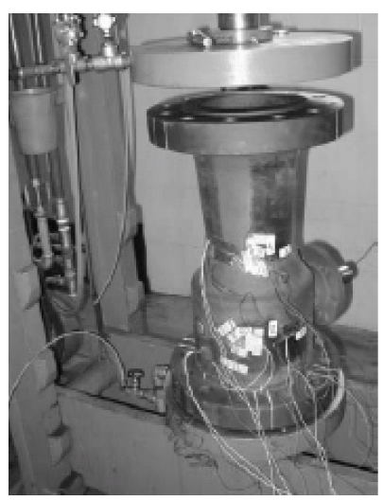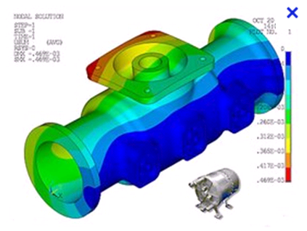

**Figura 1:** Método de medición, no deseado  **Figura 2:** Análisis de Elementos Finitos

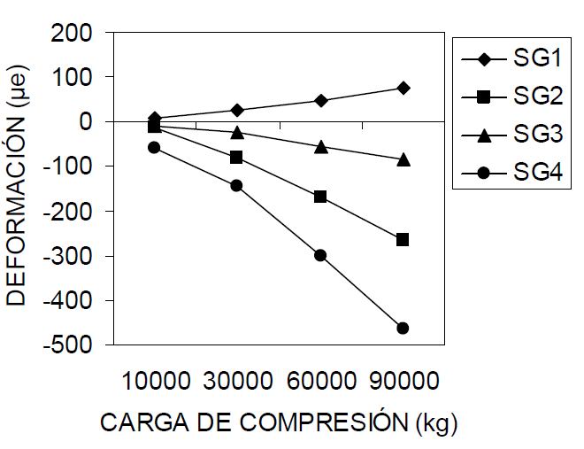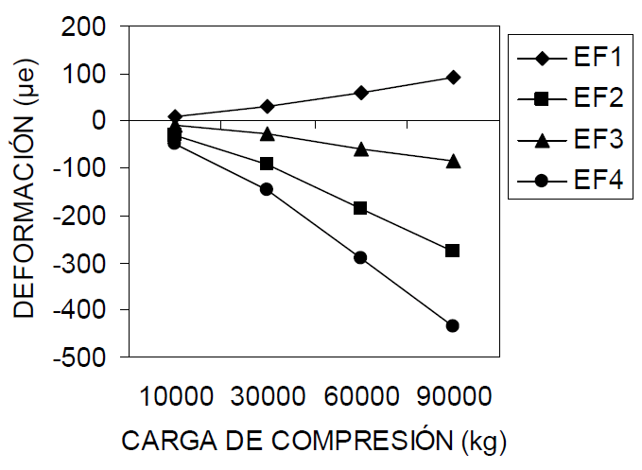

**Figura 4:** Resultados con Strain Gage **(SG) Figura 5:** Resultados Elementos Finitos (EF)

**2. MEDICIONES CON STRAIN GAGE**

Un extensómetro, galga extensiométrica o “strain gage” (en inglés) es un dispositivo de medida universal que se utiliza para la medición electrónica de diversas magnitudes mecánicas como pueden ser la presión, carga, torque, deformación, esfuerzos, posición, etc. Inventado por los ingenieros Edward E. Simmons y Arthur C. Ruge en 1938. En su forma más común, consiste en un estampado de una lámina metálica fijada a una base flexible y aislante. La galga se adhiere al objeto cuya deformación se quiere estudiar mediante un adhesivo, como el cianoacrilato. Según se deforma el objeto, también lo hace la lámina, provocando así una variación en su resistencia eléctrica.

Se entiende por strain o esfuerzo a la cantidad de deformación de un cuerpo debida a la fuerza aplicada sobre él. Si lo ponemos en términos matemáticos, strain (ε) se define como la fracción de cambio en longitud, como muestra a continuación (figura 46):

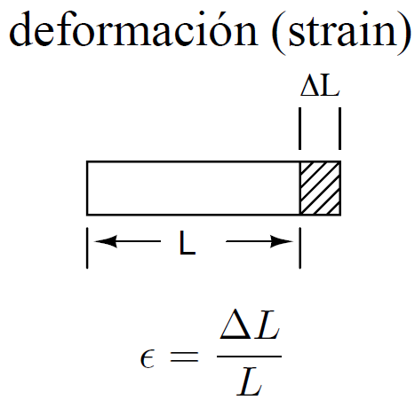 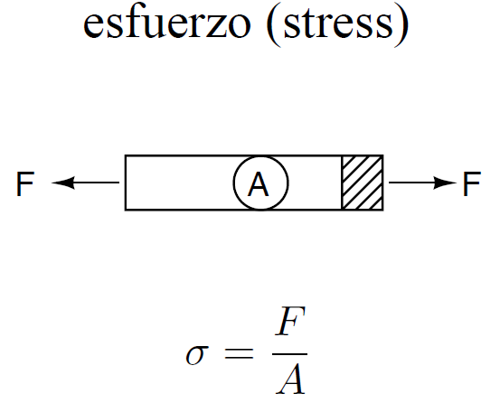

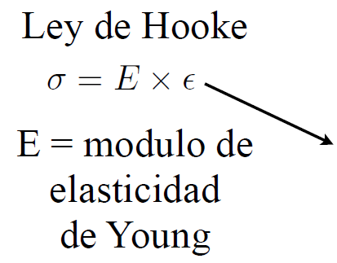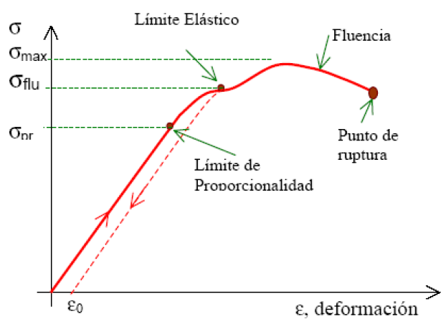

**Figura 6**: Definición de strain (ε)

El parámetro strain puede ser positivo (tensión) o negativo (compresión). Si bien es adimensional, en muchos casos se suele expresar en unidades de [mm]/[mm]. En la práctica, la magnitud de medida de strain en muy pequeña por lo que usualmente se expresa como microstrain [μ ε], que es ε x 10-6.

Se conocen varios métodos para medir esfuerzo, pero el más utilizado es mediante un strain gage, dispositivo cuya resistencia eléctrica varía de forma proporcional al esfuerzo a que éste es sometido.

Es de suma importancia que el strain gage sea apropiadamente montado sobre la pieza para que el esfuerzo sea transferido adecuadamente desde la pieza a través del adhesivo y el material de respaldo hasta la misma grilla metálica.

Un parámetro fundamental de los strain gage es la sensibilidad al esfuerzo, expresado cuantitativamente como el factor de galga (GF). El factor de galga es definido como la relación de variación fraccional de resistencia eléctrica y la variación fraccional de longitud:



El factor de galga típico para un strain gage metálico es de aproximadamente 2. La medición realizada, por tema de seguridad es el tipo de señal digital inalámbrica, el esquema de cómo se realizó la medición, se muestra en la figura 47 y está compuesto por:

* Sensor o Strain gage
* Nodo
* Estación Base
* Computador
* Software para medir esfuerzos y torques

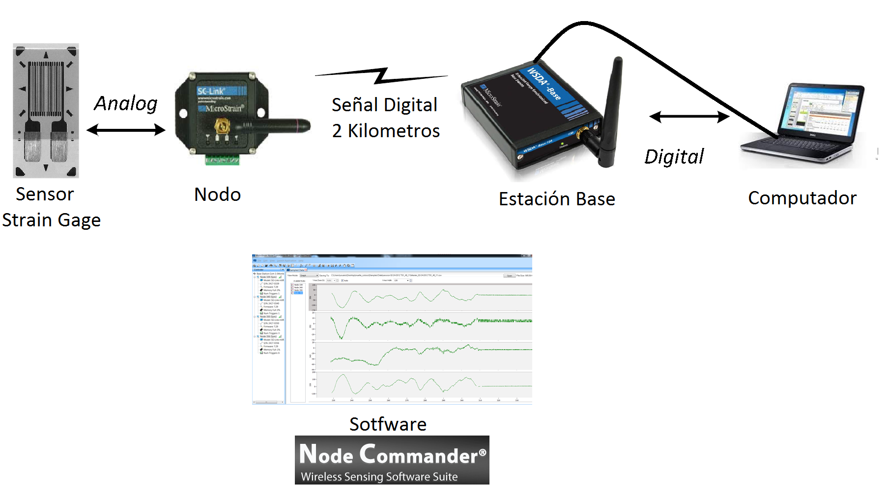

**Figura 7**: Esquema de medición con Strain Gage utilizado por CAD CAE Ingeniería Ltda.

**2.1. Strain Gage**: El strain gage metálico consiste en un cable muy fino o papel aluminio dispuesto en forma de grilla. Esta grilla, maximiza la cantidad de metal sujeto al esfuerzo en la dirección paralela, figura 3.2. La grilla está pegada a un fino respaldo llamado “carrier”,el cual está sujeto directamente a la pieza bajo medida. Por lo tanto, el esfuerzo experimentado por la pieza es transferido directamente al strain gage, el cual responde con cambios lineales de resistencia eléctrica.

Los strain gage se encuentran en el mercado con valores nominales de resistencia de 30 a 3000:, con 120, 350 y 1000: como los valores más comunes.

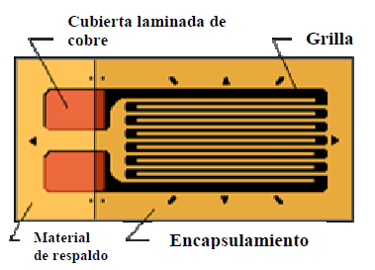 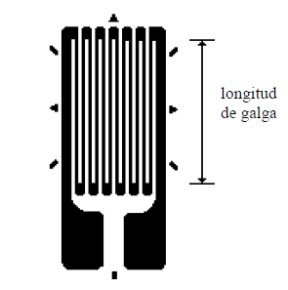

**Figura 8**: Esquema del strain gage

El strain gage utilizado es el siguiente:

Componente : Strain Gaje

Marca : Vichay

Modelo : MM Micro-measurements

Tipo : General Purpose

Codigo : 213619

Numero : CEA-06-125UN-350

Resistencia : 350 [OHMS]

**2.2.Estación Base**: El WSDA ®-Base-104 o estación base USB funciona como una parte integral de microstrain ® mXRS ™ de Redes Inalámbricas de Sensores. It provides seamless communication between a host PC, single board computer or microcontroller, and single or multiple remote wireless nodes. Proporciona una comunicación fluida entre un PC, ordenador o microcontrolador, y los nodos remotos inalámbricos. Coupled with MicroStrain® Node Commander® software, the WSDA® -Base-104 supports configuration of the wireless nodes including discovery, initialization, radio frequency, sample rate, reading/writing to node EEPROM, calibrating nodes' sensors, managing the nodes' batteries including sleep, wake and cycle power, and upgrading the nodes' firmware.Junto con el software Node Commander ® la estación base, WSDA ®-Base-104 admite la configuración de los nodos inalámbricos, incluyendo el descubrimiento, la inicialización, la frecuencia de radio, frecuencia de muestreo, de lectura / escritura de EEPROM a un nodo, la calibración de los sensores, la gestión de las baterías de los nodos incluyendo el sueño, vigilia y de ciclo, y de actualizar el firmware de los nodos. The WSDA® -Base-104 supports all data acquisition sessions between wireless nodes and host computers including Synchronized Sampling (both Continuous and Burst modes), Armed Datalogging, Datalogging, Streaming and Legacy Low Duty Cycle. El WSDA ®-Base-104 soporta todas las sesiones de adquisición de los datos entre los nodos inalámbricos y ordenadores host que incluya el muestreo sincronizado (ambos modos continuos y Ráfaga), Registro de Datos armados, Datalogging, Streaming y ciclo de trabajo bajo legado. At the heart of MicroStrain's mXRSTM Wireless Sensor Networks is the WSDA® -Base, which uses our exclusive beaconing protocols to synchronize precision timekeepers embedded within each sensor node in the network. En el corazón de las redes de microstrain mXRSTM de sensores inalámbricos es el WSDA ®-Base, que utiliza los protocolos de balizamiento exclusivos para sincronizar relojes de precisión integrados dentro de cada nodo sensor en la red. The WSDA® -Base also coordinates data collection from all sensor nodes. El WSDA ®-Base También coordina la recopilación de datos de todos los nodos sensores.



**Figura 9**: Estación Base

Componente : Estación Base

Certificado de calidad Nº : Anexo

Interface de comunicación : USB 2.0

Radiofrecuencia : 2,4 [GHz]

Rango de enlace : 39 [mW] 2 [km]; 10 [mW] 1 [km]; 1 [mW] 70 [m]

Peso : 126 [gr]

Nodo de Apoyo : V-Link ®-mXRS ™, el SG-Link ®-mXRS ™, G-Link

DVRT-Link ™- TC-Link ®-6CH-mXRS ™, TC-Link ®

EH-Link ®, el SG-Link ® OEM-S TC-Link ® OEM

**2.3 Nodo:** Es el traductor para medir esfuerzos o tensión que permite las comunicaciones inalámbricas, y cronometraje de precisión, SG-Link ®-mXRS, son nodos inalámbricos, que operan de forma rápida, sincronizada, de red escalable de nodos de sensores inalámbricos ubicados hasta 1 km de la estación base, WSDA ®-Base. SG-Link® -mXRS nodes include an internal rechargeable Li-Ion battery and measure strain, torque, load, pressure and magnetic fields through a connector to user-supplied bridge sensors. SG-Link ®-mXRS o el nodo, incluye una batería interna recargable de Li-Ion que puede medir, tensión, torque, carga, presión y campos magnéticos a través de un conector para sensores de puente suministrados por el usuario. Users can easily program each node on the scalable network for simultaneous, periodic, or burst mode sampling with our Node Commander® software, which then automatically configures network radio communications to maximize the aggregate sample rate. Los usuarios pueden programar cada nodo de la red escalable para periódicos simultánea, o la muestra de modo de ráfaga, con el software Comandante Nodo ®, que luego se configura automáticamente las comunicaciones de red de radio para maximizar la tasa de la muestra.

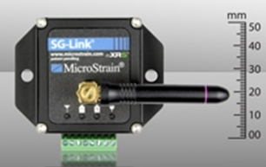

**Figura 10**: Nodo inalámbrico para medir tensión

Componente : Nodo inalámbrico para medir tensión

Tipo : Cuarto, medio y puente completo

Radiofrecuencia : 2,4 [GHz]

Batería : Interna de Li-Ion, 3,7 Voltios de Li

Temperatura de funcionamiento : -20 a 60 [ºC]

Precisión : +- 0,1%

Resolución : 1 bits o 1 [μ ε], microstrain

Alcance de comunicación : 39 [mW] 2 [km]; 10 [mW] 1 [km]; 1 [mW] 70 [m]

Capacidad de Almacenamiento : 2 megabytes

Registro : 1.000.000. datos a 32 [Hz] a 2048 [Hz]

Peso : 50 gramos

**2.4 Software :** El software proporciona la configuración de los nodos individuales inalámbricos, la configuración de las estaciones base, el funcionamiento de muestreo sincronizado (ambos modos continuos y explosión), registro de datos armados, registro de datos, streaming y de servicio bajo los datos del ciclo de sesiones de adquisición, visualización en tiempo real de datos, y escribir en el archivo. El software también proporciona datos que permite al usuario configurar cualquier sensor conectado a los nodos inalámbricos, incluyendo medidores de tensión, sensores de desplazamiento, células de carga, transductores de torque, sensores de presión, acelerómetros, geófonos, sensores de temperatura, inclinómetros y mucho más.

|  |  |
| --- | --- |
| Sistemas operativos | Microsoft Windows® XP Pro, Vista and 7 32/64-bit Microsoft Windows ® XP Pro, Vista y 7 32/64-bit |
| For Use WithPara uso con | **Current products:** **Productos actuales:**  SG-Link® -mXRS™ Wireless Strain Node SG-Link ®-mXRS ™ nodo inalámbrico de tensión  G-Link® -mXRS™ Wireless Accelerometer Node G-Link ™ ®-mXRS Nodo acelerómetro inalámbrico  DVRT-Link™ -mXRS™ Wireless Displacement Node DVRT-Link ™-mXRS ™ Nodo Desplazamiento inalámbrico  SG-Link® -OEM-S Wireless Strain Node SG-Link ®-OEM-S inalámbrica Nodo de tensión  V-Link® Wireless Voltage Node V-Link ® Nodo de voltaje inalámbrico  EH-Link™ Energy Harvesting Wireless Node EH-Link ™ captación de energía inalámbrica Nodo  HS-Link™ 100KHz High Speed Wireless Node HS-Link ™ de alta velocidad de 100KHz nodo inalámbrico  TC-Link® 6 Channel Wireless Thermocouple Node TC-Link ® de 6 canales de termopar nodo inalámbrico  TC-Link® 1 Channel Wireless Thermocouple Node TC-Link ® un canal inalámbrico termopar Nodo  TC-Link® OEM Channel Wireless Thermocouple Node TC-Link ® OEM canal inalámbrico termopar Nodo  WSDA® -Base Base Station WSDA ®-Base de la estación base **Legacy products:** |

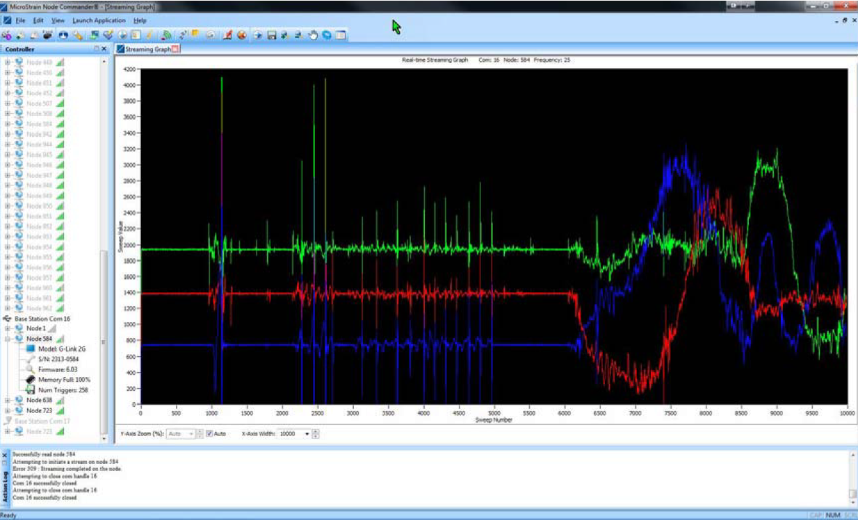

**Figura 11:** Software utilizado por CAD CAE Ingeniería Ltda, para medir esfuerzos

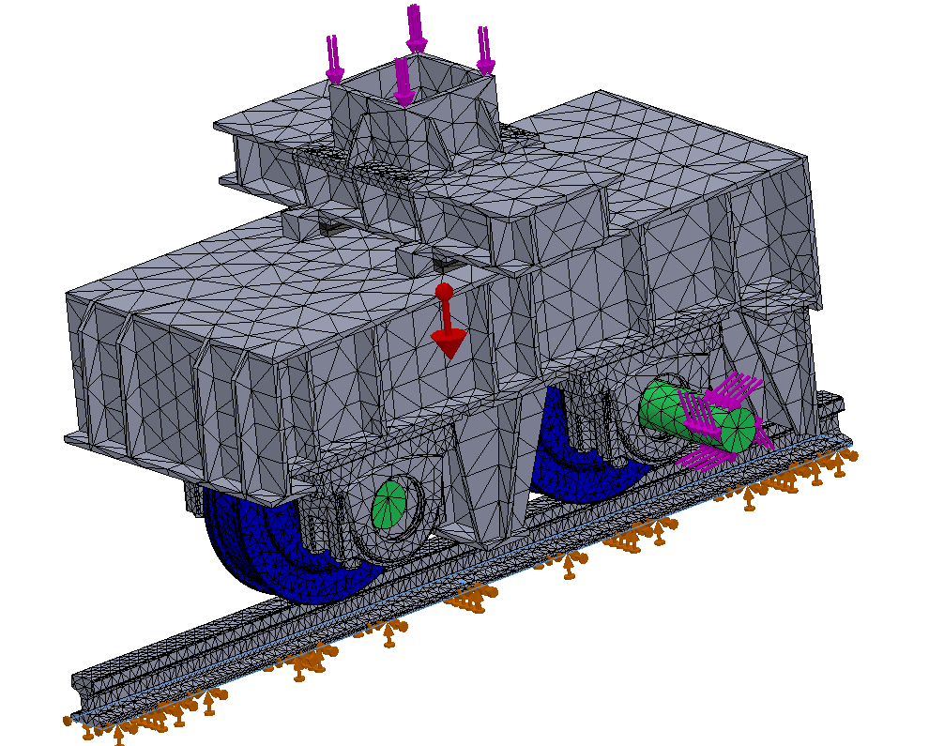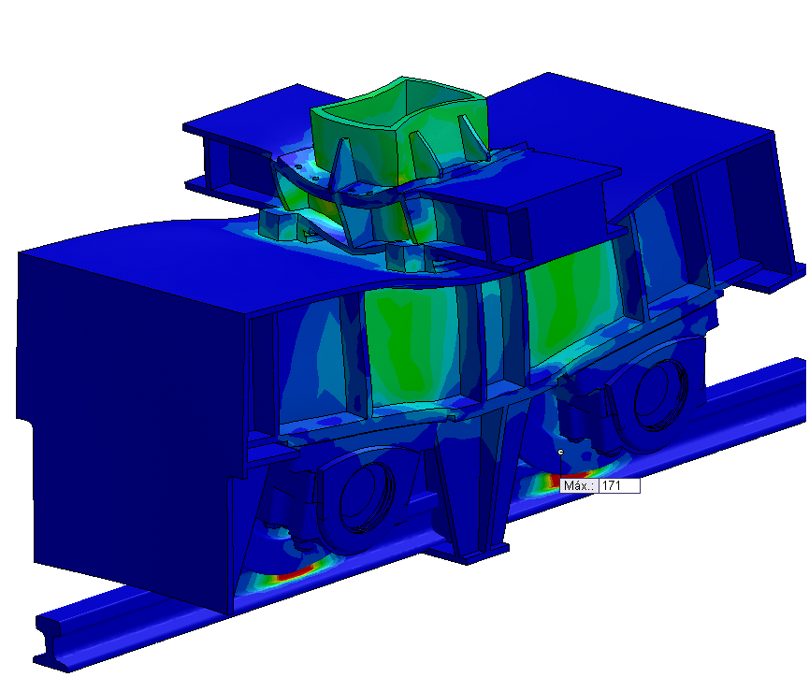

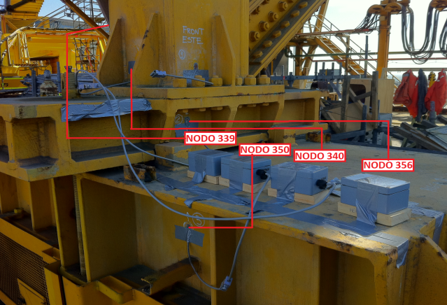 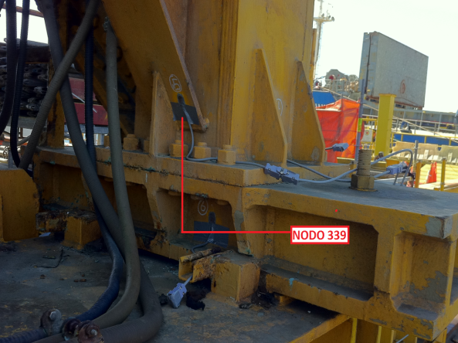

**Figura 12**: Mediciones de strain Gage a Bogue en Minera Escondida Ltda.

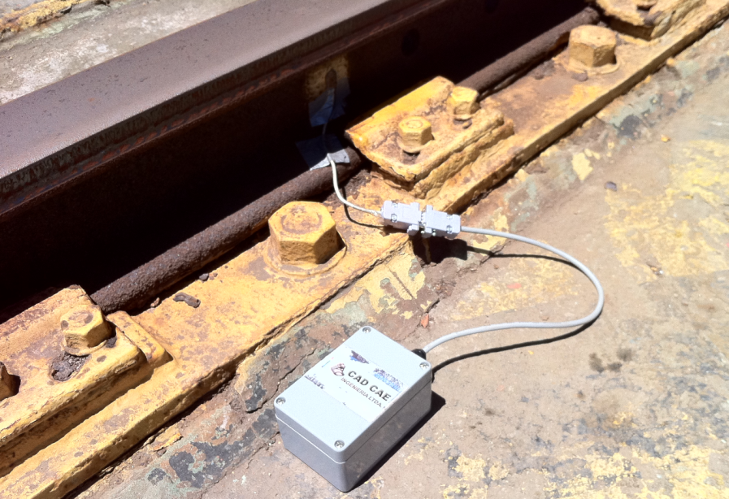

**Figura 13:** Instalación de Nodos en rieles de Shiploader Minera Escondida Ltda.

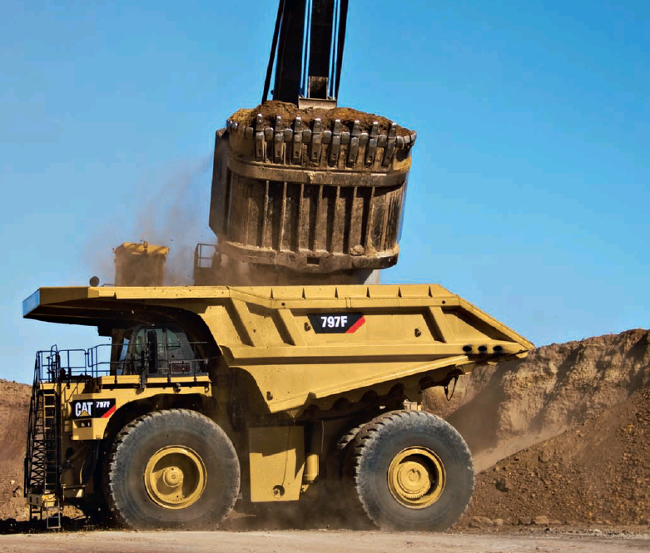 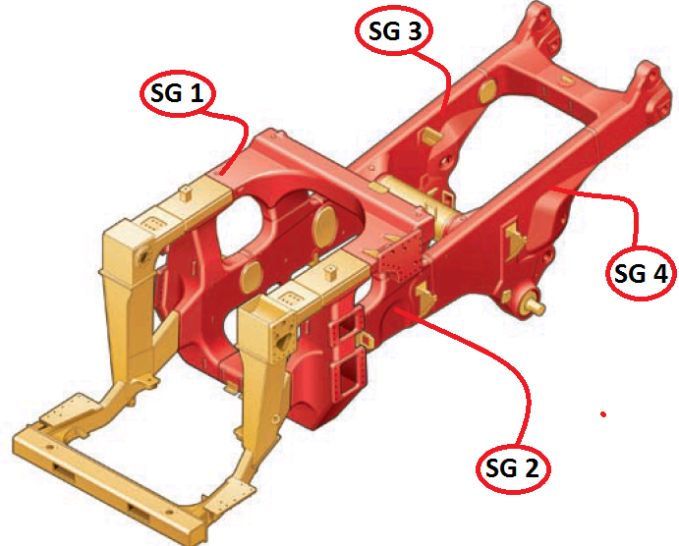

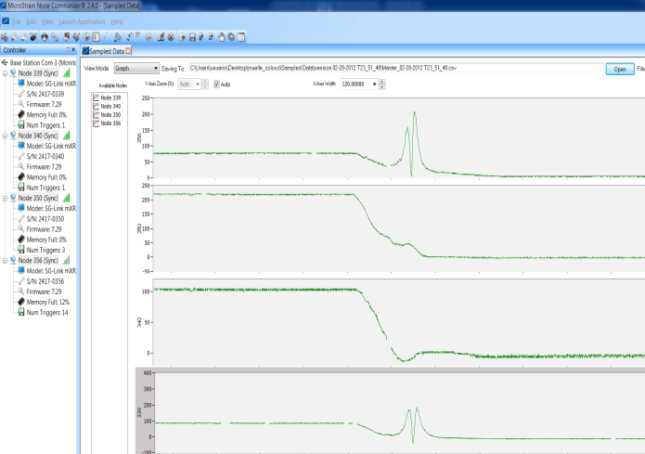 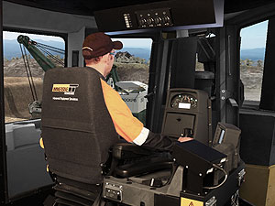

**Figura 14:** Monitoreo en línea de esfuerzos en chasis de camiones, plumas, tolvas, columnas, molinos, estanques, espesadores, poleas, etc.